https://baijiahao.baidu.com/s?id=1595172985837965533&wfr=spider&for=pc

**eclipse错误GC overhead limit exceeded**



凯哥Java

18-03-1913:24

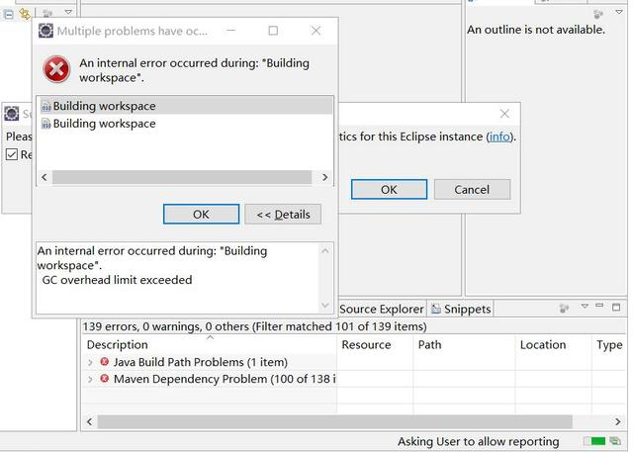

具体详情：

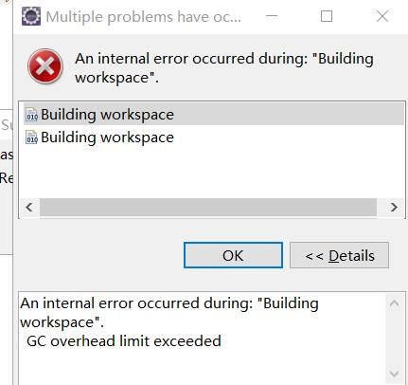

An internal error occurred during: "Building workspace".

GC overhead limit exceeded

分析：

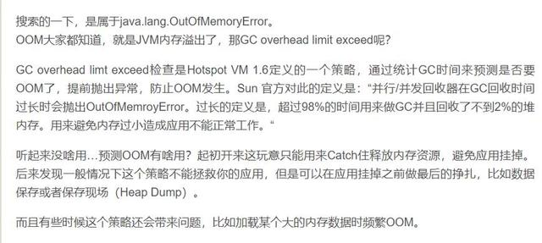

解决方案：

原因是Eclipse默认配置内存太小需要更改Eclipse安装文件夹下的eclipse.ini文件。

也就是说，eclipse默认的内存大小不够了，需要进行修改。

打开eclipse所在目录找到eclipse.ini文件。如下图：

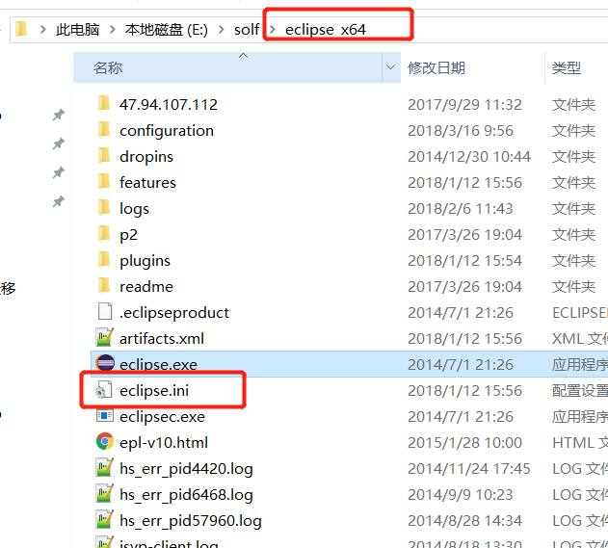

用文本编辑器打开：

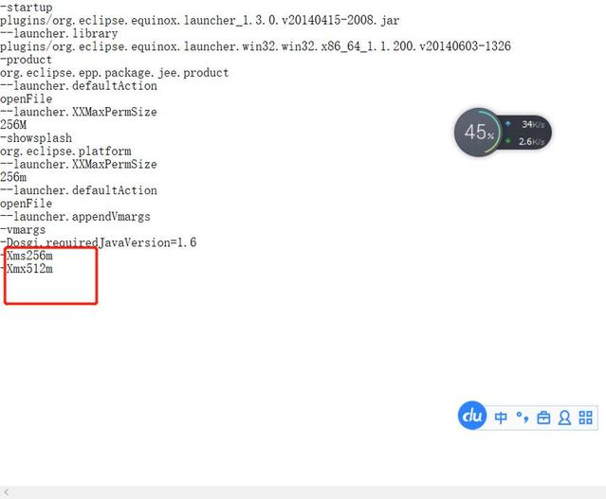

将最后两行值修改大一点，同时添加一行。具体如下：

-Xms1024m

-Xmx1536m

-XX:MaxPermSize=1024m

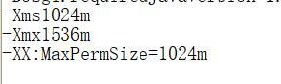

修改完成后重启eclipse。就正常了。

参数说明：

-Xms/Xmx/-XX:MaxPermSize这三个参数是什么意思呢？

如下图：